Entscheidungstabellen und Testabdeckung (Arbeitsblatt)
  - Regeln kombinieren, Testfälle ableiten und die Abdeckung mit JaCoCo messen

2.2
 | R1 | R2 | R3 | R4 | R5 | R6 | R7 | R8
B1 erledigt | J | J | J | J | N | N | N | N
B2 heute/früher fällig | J | J | N | N | J | J | N | N
B3 Prio hoch (4/5) | J | N | J | N | J | N | J | N
A1 in «Heute» | ? |  | ? |  | X | X | X
A2 zuoberst | ? |  | ? |  | X |  | X

- Widerspruch in R1 und R3: «Hohe Priorität erscheint immer» passt nicht zu «Erledigte erscheinen nicht».
- Rückfrage an Andrea: «Soll eine erledigte Aufgabe mit Priorität 4/5 in ‹Heute› erscheinen oder ausgeblendet werden?»
- Tests des Kollegen: Der erste prüft R6, der zweite R7.

2.3
Testfall Tabelle:
ID | Regel | erledigt | fällig am | Prio | Erwartet
TF-01 | R1 | ja | 27.10.2026 | 4 | HIDDEN
TF-02 | R2 | ja | 27.10.2026 | 3 | HIDDEN
TF-03 | R3 | ja | 28.10.2026 | 4 | HIDDEN
TF-04 | R4 | ja | 28.10.2026 | 3 | HIDDEN
TF-05 | R5 | nein | 27.10.2026 | 4 | PINNED
TF-06 | R6 | nein | 27.10.2026 | 3 | SHOWN
TF-07 | R7 | nein | 28.10.2026 | 4 | PINNED
TF-08 | R8 | nein | 28.10.2026 | 3 | HIDDEN

Nach Andreas Antwort ist bei TF-01 und TF-03 das Ergebnis HIDDEN.
Zustandsübergangstabelle:
Zustand / Ereignis | abhaken | wieder öffnen | archivieren
OFFEN | ERLEDIGT | abgelehnt | abgelehnt
ERLEDIGT | abgelehnt | OFFEN | ARCHIVIERT
ARCHIVIERT | abgelehnt | abgelehnt | abgelehnt

- Mindestens 4 Testfälle: die 3 gültigen Übergänge plus 1 ungültigen.
- Wichtigster ungültiger Übergang: «OFFEN, archivieren». Sonst verschwindet eine unerledigte Aufgabe im Archiv.

Teil 3
Schritt 1
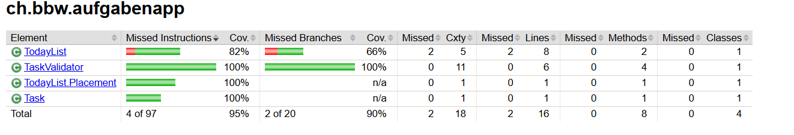
Schritt 3
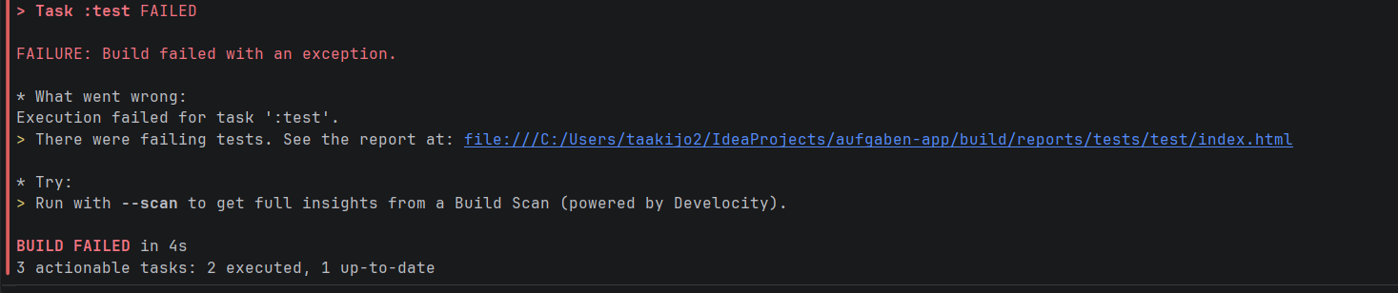

Schritt 4
